Вычислительная Математика
Лабораторная Работа

Масеко Звелаке 5130904/30003

Вариант №16

Задача 1а

для функции F(x) = 1 - exp(-x) по узлам xk = 0.3k, k = {0,1,...,10}
строить интерполяционный полином Лагранжа 10-й степени.
строить сплайн-функцию S(x)
вычислить значения функций F(x),Q(x),S(x) в точках
Yk = 0.15+0.3k, k = {0,1,...,9}
Результаты отобразить графически.

Описание решения
в программе определены рабочая фукнция работы, фукнция w(double x,double cells[],double c), Q(double x,double cells[]) для вычисления полинома Лагранжа.
Задача 1б

Используя программу QUANC8, вычислить интегралы:

∫¹_{0.5}abs(sin(x)-0.6)^{m}, для m = -1, m = -0.5

решение:

результаты:
m = -1
Quanc8{A=0.5, B=1.0, ABSERR=2.2E-16, RELERR=0.0, RESULT=42.335557623796255, ERREST=0.03139244913506064, NOFUN=4145, FLAG=20.71299907565117}

Решение с контролем абсолютной погрешности,требуемое значение 2.2E-16. программой QUANC8 решение интеграла равно 42.335557623796255, с погрешностью 0.03139244913506129. получились 4145 вычислений функций. Значение FLAG показывает, что 20 промежутков были приняты с нарушением условия . Возникла трудность вычисления функции в точке x = 0.643500462. это из за того, что значение функции в этой точке примерно равно нули, и невозомжно делить на ноль.

m = -0.5
Quanc8{A=0.5, B=1.0, ABSERR=2.2E-16, RELERR=0.0, RESULT=2.209855355869413, ERREST=2.5484166051423792E-8, NOFUN=2145, FLAG=8.0}

решение интеграла равно 2.209855355869413, с погрешностью 2.5484166051423792E-8. получились 2145 вычисления функций. Значение FLAG показывает, что 8 промежутков были приняты с нарушением условия . Не возникла трудность вычисления функции во всем интервале.

Код Программы

//C++ Задача 1а
#include <iostream>
#include <cmath>
#include "cmathsrc/spline.c"
#include <fstream>

/*
функция, аппроксимация которой ищется
*/
double F(double x){
return 1-exp(-x);
}

/*
полином W(x)=(x-x0)...(x-xN-1)
xk - узлы таблицы
*/
double w(double x,double cells[],double c)
/*
x - точка, где ищется значение
c - исключаемый узел
cells - массив узлов таблицы
*/
{
double res = 1;
for (int i=0;i<sizeof(cells);i++){
if (cells[i] == c){ continue; }
res *= (x-cells[i]);
}
return res;
}
double Q(double x,double cells[])
/*вычисляет аппроксимацию фукнции полиномом Лагранжа.
Q(x) = W1(x)/W1(x1)*F(x1) + ... + WN(x)/WN(xN)*F(xN)
*/
{
double sum = 0;
for (int i=0;i<sizeof(cells);i++){
sum += w(x,cells,cells[i])/w(cells[i],cells,cells[i]) * F(cells[i]);
}
return sum;
}

int main(){
int N = 11;
int flag;
double x[N];
double y[N];
double Yk[10];

double splineOutput[10];
double FOutput[10];
double LagranOutout[10];

double B[N-1];
double C[N-1];
double D[N-1];

for (int i = 0;i<N;i++){
if (i<10){
Yk[i]=0.15 + 0.3 * i;
x[i]=0.3*i;
y[i]=F(x[i]);
}
else{
x[i]=0.3*i;
y[i]=F(x[i]);
}
}

spline(N,0,0,1,1,x,y,B,C,D,&flag);

int lst;
for (int i=0;i<10;i++){
splineOutput[i]=seval(N,Yk[i],x,y,B,C,D,&lst);
FOutput[i]=F(Yk[i]);
LagranOutout[i]=Q(Yk[i],x);
}
quitMain:
return 0;
}

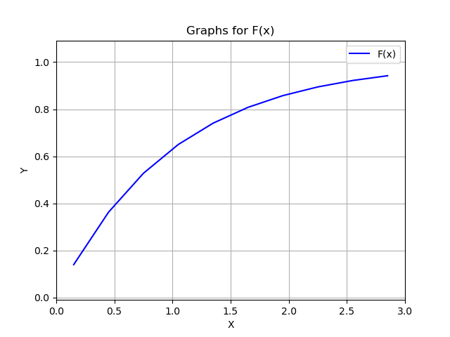

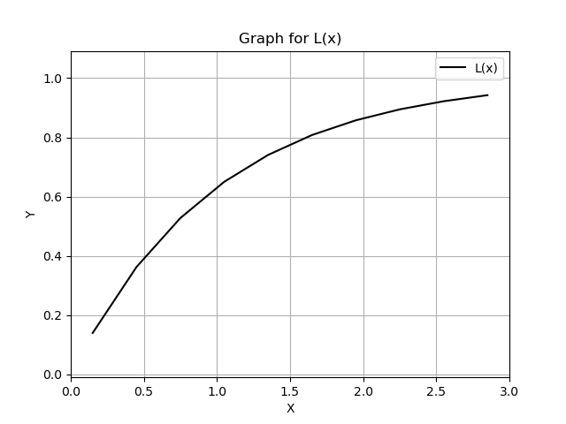

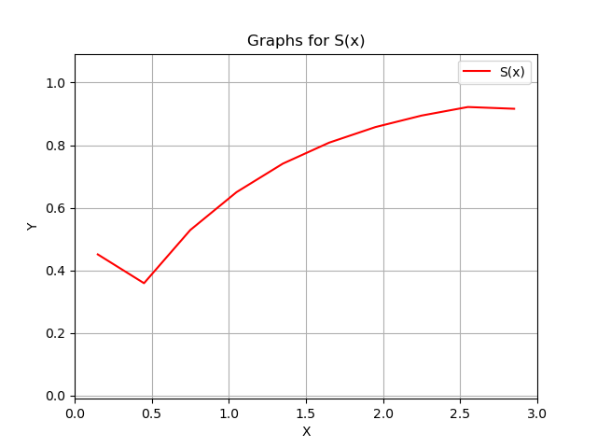

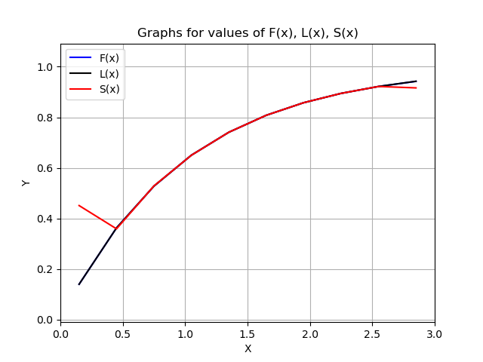

//Java Задача 1б

import java.lang.Math;
​
import library.Quanc8;
import java.util.function.Function;
​
public class Task1B{

public static void main(String[] args){
double A = 0.5,B=1;
double abserr = 2.2e-16;
double relerr = 0;
double m = -1;//-0.5
​
Function<Double,Double> func = x -> Math.pow(Math.abs(Math.sin(x)-0.6),m);
​
Quanc8 sol = new Quanc8(func,A,B,abserr,relerr);
sol.calculate();
System.out.println(sol.toString());
//double x_ = B - sol.getFLAG()*(B-A);
}
}

